Liceo Nocturno Juan Santamaría
Profesor Carlos Bejarano Pastrana
Curso lectivo 2020
Nivel: Sétimo

Guía de trabajo autónomo
El trabajo autónomo es la capacidad de realizar tareas por nosotros mismos, sin necesidad de que nuestros/as docentes estén presentes.

Ficha de auto-trabajo1
Estudios Sociales Sétimo Año

Eje temático: 7. La ocupación humana y el uso del espacio geográfico: lecciones espacio-temporales del pasado para pensar el presente y el futuro

Tema integrador: 7.1.- El mundo antiguo y la huella humana en el espacio geográfico (70.000 a. C. al 3000 a. C.)

Unidad de trabajo: 7.1.1.- Del nomadismo a las sociedades agrícolas: movilidad y ocupación del espacio geográfico”

Un abrazo desde la distancia, un gusto acercarnos de esta forma a ustedes, atendiendo las indicaciones de las autoridades para que podamos cuidarnos entre todos. En esta ficha de trabajo, el estudiantado encontrara el abordaje de los contenidos curriculares referidos a “Los primeros pasos del ser humano: de los homínidos al Homo sapiens”.

Indicador del aprendizaje esperado: Describe la evolución del ser humano desde los primeros homínidos hasta las sociedades de cazadores y recolectores del mundo antiguo, puntualizando: la movilidad espacial originada desde África, los usos del espacio geográfico, las características económicas, sociales, políticas y culturales.

- Fase de focalización o concientización desde los contextos y los aprendizajes de las personas.

A continuación, y a manera de repaso, vamos a observar una serie de imágenes sobre la evolución del ser humano desde los primeros homínidos.
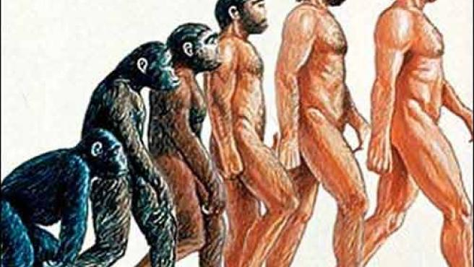
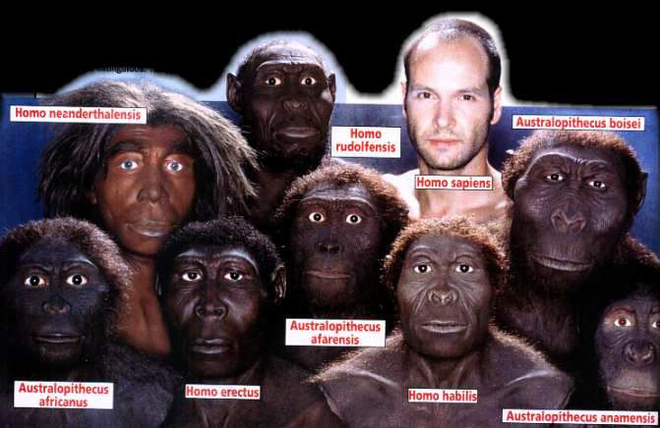
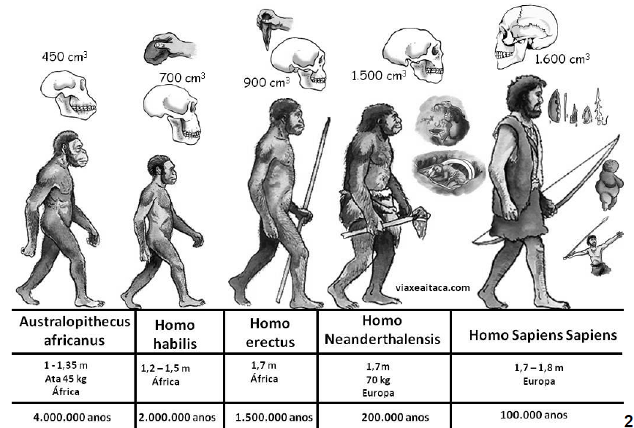

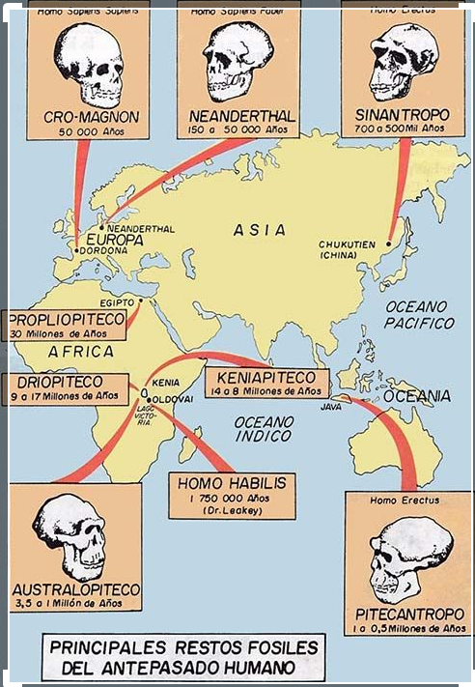
Primera Semana Del 04 al 08 de Mayo
Se puede realizar en al cuaderno o en hojas blancas y rayadas, llevando el orden adecuado.
- Ahora que has observado en detalle las imágenes, contesta las siguientes preguntas:

- ¿Cuáles eran los principales rasgos de los primeros homínidos?
- ¿Qué cambios se van notando conforme va evolucionando el ser humano?
- ¿Qué aspectos determinaron la evolución del hombre?
- ¿Cómo fue cambiando el medio geográfico conforme evolucionaba el ser humano?
- ¿Dónde se dio primeramente la movilización del ser humano a otros continentes?

- Fase de acercamiento al contenido curricular.

- Ahora realice la lectura del siguiente texto:
¿Qué es la evolución del hombre?
La evolución humana u hominización es el nombre que recibe el proceso gradual e histórico de cambio biológico de los ancestros más primitivos (Australopithecus) del ser humano hasta la aparición de nuestra especie, tal y como hoy la conocemos (Homo sapiens).
Este proceso tuvo inicio hace 5 a 7 millones de años en el continente africano, con el surgimiento del ancestro común entre el ser humano (las especies del linaje hominino) y los chimpancés (Pan troglodytes).
Cuando se hace referencia al concepto de seres humanos nos referimos exclusivamente a los Homo sapiens, aunque no seamos los únicos integrantes del género Homo.
Antes de nosotros existieron numerosas especies que hoy se encuentran extintas pero que presentaban numerosas similitudes físicas, biológicas y comportamentales.
La evolución humana, tuvo su punto inicial cuando una población de primates del noroeste de África se dividió en dos linajes que evolucionaron de modo independiente: uno de ellos permaneció en los árboles, mientras el otro migró a la llanura.
Debido a presiones ambientales, las generaciones siguientes de este último linaje, aprendió a erguirse sobre sus patas anteriores, liberando así las posteriores que vendrían a ser luego manos, capaces de sostener herramientas.

Fuente: https://concepto.de/evolucion-del-hombre/#ixzz6IT7YYtIe

Segunda Semana Del 11 al 15 de Mayo
- Tomando como referencia la lectura anterior, y con base en lo visto en clase, realiza un diccionario pictórico que te ayude a definir los siguientes conceptos:

- Hominización
- Nomadismo
- Sedentarismo
- Adaptación al medio ambiente
- Bipedismo
- Expansión humana
- Homo Sapiens

- Explique por qué es importante conocer los aspectos relacionados con la evolución del ser humano, puedes preguntar a un familiar o investigar en la web

Explicación de la importancia de conocer los aspectos relacionados con la evolución del ser humano

Tercera Semana Del 18 al 22 de Mayo
- Fase de argumentación o planteamiento de posición o puntos de vista.

Tomando como referencia el material de abajo elaborado por Didáctica Multimedia Editorial, realizarás una lectura final de las páginas 30 y 31, dos páginas en total.

- Elabore un ensayo o un resumen en el cual incluya la respuesta a las siguientes interrogantes: ¿Qué impacto produjo la revolución neolítica en la transformación del espacio geográfico por parte del ser humano?
Puedes utilizar como punto de partida, los materiales anteriores. El resumen debe ser claro y entendible, puedes pedir ayuda a un familiar, o bien ayudarte con ilustraciones, etc.

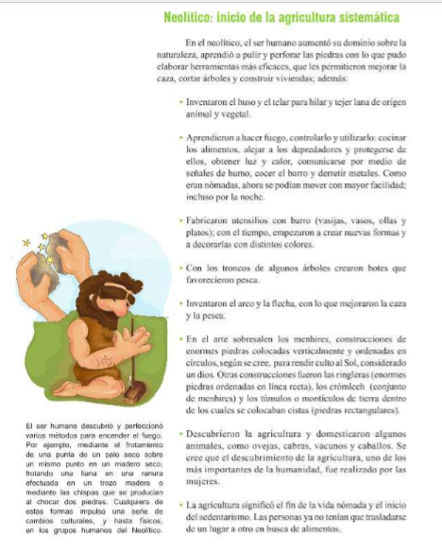
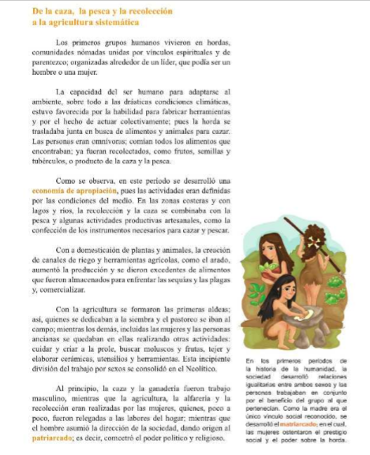

Ensayo sobre impacto produjo la revolución neolítica en la transformación del espacio geográfico por parte del ser humano

Cuarta Semana Del 25 al 29 de Mayo
- Fase de propuesta para el mejoramiento y de compartir lo aprendido con alguna persona en la casa o por la web y de autoevaluación.

Explique en pocas palabras que cosas logro aprender o reforzar con lo visto en esta unidad de trabajo. Recuerde compartir con alguna persona lo aprendido.
Este atento a cualquier indicación que realicen las autoridades nacionales para la atención de la emergencia que estamos viviendo.
Muy Importante, guarde todas las medidas de seguridad, NO salir de su casa para NO ponerse en peligro ni poner en peligro a otras personas.
Explicación de lo aprendido:

